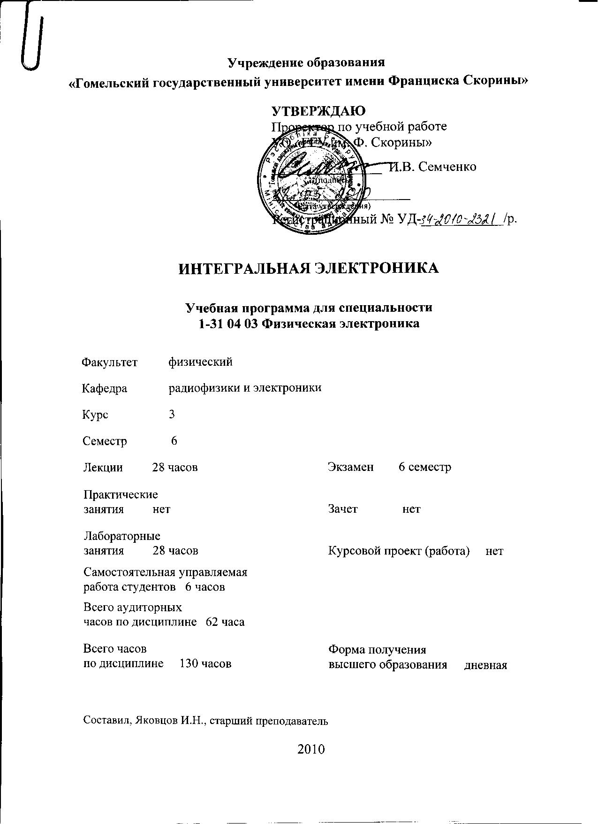
Учреждение образования
«Гомельский государственный университет имени Франциска Скорины»

УТВЕРЖДАЮ
Проректор по учебной работе
УО «ГГУ им. Ф. Скорины»

________________ И.В. Семченко
(подпись)
____________________
(дата утверждения)
Регистрационный № УД-____________/р.

Интегральная электроника

Учебная программа для специальности
1-31 04 03 Физическая электроника

Факультет физический

Кафедра радиофизики и электроники

Курс 3

Семестр 6

Лекции 28 часов Экзамен 6 семестр

Практические
занятия нет Зачет нет

Лабораторные
занятия 28 часов Курсовой проект (работа) нет

Самостоятельная управляемая

работа студентов 6 часов

Всего аудиторных
часов по дисциплине 62 часа

Всего часов Форма получения
по дисциплине 130 часов высшего образования дневная

Составил, Яковцов И.Н., старший преподаватель

2010
Учебная программа составлена на основе типовой учебной программы, утвержденной _12.02.2010 г.,
регистрационный номер ТД_-_251_/_тип._

Рассмотрена и рекомендована к утверждению в качестве рабочего варианта на заседании кафедры радиофизики и электроники

____ _______2010 г., протокол №_____

Заведующий кафедрой
доцент ____________ В. Н. Мышковец

Одобрена и рекомендована к утверждению
Методическим советом физического факультета

___ _________ 2010 г., протокол № ___

Председатель
доцент ____________ Е.А. Дей

Пояснительная записка
Рабочая учебная программа дисциплины «Интегральная электроника» разработана в соответствии с требованиями образовательного стандарта по специальности 1-31 04 03 Физическая электроника.
Целью изучения данного учебного курса является освоение основных теоретических и практических аспектов анализа, проектирования и применения базовых цифровых и аналоговых устройств на основе интегральных микросхем в радиоэлектронных изделиях.
Основная задача дисциплины – научить обучаемых грамотно использовать в своей профессиональной деятельности современную микроэлектронную элементную базу для обработки информации, представленной в аналоговой и цифровой форме.
Для успешного усвоения данной учебной дисциплины необходимы знания по физике (раздел “Электричество)” и основам радиоэлектроники в объеме программ высшей школы для соответствующих специальностей.
Рекомендуемые формы изучения дисциплины включают лекционный курс и лабораторный практикум по принципам построения базовых устройств обработки информации и исследованию их характеристик. Целесообразно предусмотреть предварительное выполнение индивидуальных расчетов и элементов проектирования радиоэлектронных устройств по тематике заданий к лабораторным работам.
В результате изучения дисциплины обучаемый должен
знать:
- элементную базу микроэлектронных устройств;
- основы анализа, проектирования и применения цифровых и аналоговых устройств;
уметь:
- проводить расчет и проектирование цифровых и аналоговых устройств.

Общее количество часов – 130, аудиторное количество часов – 62, из них: лекции – 28, лабораторные занятия – 28, СУРС – 6. Форма отчетности - экзамен.

Содержание учебного материала

Раздел 1. Элементная база интегральной цифровой электроники

Тема 1.1 Цифровые устройства
Позиционные системы счисления. Двоичная система счисления. Представление информации в цифровых устройствах, последовательный и параллельный код. Виды цифровых устройств, комбинационные устройства, последовательностные устройства.

Тема 1.2 Основы алгебры логики (АЛ)
Аргументы и функции алгебры логики, области определения. Функции АЛ первого (ФАЛ-1) и второго порядка (ФАЛ-2). Базовые операции АЛ, законы и постулаты АЛ. Преобразование логических функций.

Тема 1.3 Логические элементы (ЛЭ)
Электрические аналоги базовых логических элементов. Схемотехника базовых ЛЭ на дискретных компонентах. Функционально-полные базисы ЛЭ. Базис n И-НЕ.

Тема 1.4 Микросхемотехника базовых ЛЭ
Базовый ЛЭ n И-НЕ структуры ТТЛ, основные параметры элементов ТТЛ. Базовые ЛЭ на КМОП-структурах, основные параметры ЛЭ на КМОП- структурах. Разновидности ЛЭ. Характеристики интегральных ЛЭ.

Раздел 2. Интегральная цифровая техника

Тема 2.1 Синтез КЛС
Способы задания функций КЛС (ФАЛ). Минимизация ФАЛ. Карты Вейча-Карно. Синтез КЛС в заданном базисе ЛЭ.

Тема 2.2 Интегральные коммутационные устройства
Синтез дешифратора. Демультиплексор, мультиплексор. Мультиплексор-демультиплексор на КМОП-структурах. Синтез КЛС на мультиплексорах.

Тема 2.3 Потенциальные триггеры
Триггер R′-S на ЛЭ базиса И-НЕ. Триггер R-S на ЛЭ базиса ИЛИ-НЕ. Триггер с КЛС управления. Триггеры типа D-Е.

Тема 2.4 Динамические триггеры
Синтез D-триггера на структуре M-S. Синтез счетного триггера. Универсальные триггеры типа J-K. Устройства автоматики на триггерах.

Тема 2.5 Регистры
Регистры памяти, регистры сдвига. Интегральные универсальные регистры. Кольцевой счетчик. Счетчик Джонсона.

Тема 2.6 Счетчики
Асинхронные двоичные счетчики. Синхронные двоичные счетчики. Реверсивные двоичные счетчики. Синтез счетчиков с заданным коэффициентом пересчета, двоично-десятичные счетчики.

Тема 2.7 Аппаратные устройства цифровой техники
Преобразователи кодов. Динамическая индикация. Контроллер клавиатуры компьютера. Микропрограммные контроллеры.

Раздел 3. Принципы создания больших интегральных схем

Тема 3.1Большие интегральные схемы (БИС)
Программируемые логические матрицы и базовые матричные кристаллы. Полупроводниковые запоминающие устройства (ЗУ): классификация, структура и основные параметры БИС памяти. Статические и динамические ОЗУ. Постоянные и репрограммируемые ЗУ.

Раздел 4. Аналоговые интегральные устройства и схемы

Тема 4.1 Основные и специальные аналоговые функции
Номенклатура аналоговых микросхем, особенности их структуры. Микросхемотехника дифференциальных усилителей. Принципы функционирования дифференциального усилителя. Основные схемотехнические методы улучшения параметров дифференциального усилителя.
Тема 4.2 Операционные усилители (ОУ)
Микросхемотехника операционных усилителей и их параметры. Особенности применения операционных усилителей в электронных приборах. Масштабные усилители на базе ОУ. Схемы на ОУ с положительной обратной связью.

Раздел 5. Инструментальные аналоговые и цифро-аналоговые микросхемы

Тема 5.1 Цифро-аналоговые преобразователи (ЦАП)
ЦАП на взвешенных резисторах. Лестничные ЦАП типа R-2R. Интегральные ЦАП. Компаратор напряжения.

Тема 5.2 Аналого-цифровые преобразователи (АЦП)
АЦП развертывающего типа. АЦП следящего типа. АЦП поразрядного уравновешивания. Быстродействующие АЦП. Интегральные АЦП.

Раздел 6. Программно-управляемая обработка аналоговых сигналов

Тема 6.1 Микроэлектронные аналоговые устройства с цифровым управлением
Процессоры аналоговых сигналов. Звуковая карта компьютера. АЦП и функциональный генератор звукового диапазона. Перспективы развития и применения интегральной электроники.

УЧЕБНО-МЕТОДИЧЕСКАЯ КАРТА ДИСЦИПЛИНЫ
Номер раздела, темы, занятия | Название раздела, темы, занятия; перечень изучаемых вопросов | Количество аудиторных часов |  |  |  | Материальное обеспечение занятия (наглядные, методические пособия и др.) | Литература | Формы контроля  знаний
Номер раздела, темы, занятия | Название раздела, темы, занятия; перечень изучаемых вопросов | лекции | практические  занятия  (семинарские) | лабораторные  занятия | контролируемая  самостоятельная работа студента |  | Литература | Формы контроля  знаний
1 | 2
1 | Элементная база интегральной цифровой электроники | 6 |  | 8 | 2
1.1 | Цифровые устройства  1. Позиционные системы счисления  2. Двоичная система счисления  3. Представление информации в цифровых устройствах, последовательный и параллельный код  4. Виды цифровых устройств, комбинационные устройства, последовательностные устройства | 2 |  |  |  |  | [3]  [4]  [5]  [7]
1.2 | Основы алгебры логики (АЛ)  1. Аргументы и функции алгебры логики, области  определения  2. Функции АЛ первого (ФАЛ-1) и второго порядка (ФАЛ-2)  3. Базовые операции АЛ, законы и постулаты АЛ  4. Преобразование логических функций | 2 |  |  |  |  | [5]  [8]
1.3 | Логические элементы (ЛЭ)  - Электрические аналоги базовых логических элементов  - Схемотехника базовых ЛЭ на дискретных компонентах  - Функционально-полные базисы ЛЭ  - Базис n И-НЕ |  |  | 4 | 2 |  | [3]  [5] | Защита отчетов по лабораторным работам
1.4 | Микросхемотехника базовых ЛЭ  - Базовый ЛЭ nИ-НЕ структуры ТТЛ, основные параметры элементов ТТЛ  - Базовые ЛЭ на КМОП- структурах, основные параметры ЛЭ на КМОП структурах  3. Разновидности ЛЭ  4. Характеристики интегральных ЛЭ | 2 |  | 4 |  |  | [5]  [7] | Защита отчетов по лабораторным работам
2 | Интегральная цифровая техника | 12 |  | 12 | 2
2.1 | Синтез КЛС  - Способы задания функций КЛС (ФАЛ)  - Минимизация ФАЛ  - Карты Вейча-Карно  - Синтез КЛС в заданном базисе ЛЭ | 2 |  | 2 |  |  | [3]  [5]
2.2 | Интегральные коммутационные устройства  1. Синтез дешифратора  2. Демультиплексор, мультиплексор  3. Мультиплексор-демультиплексор на КМОП структурах  4. Синтез КЛС на мультиплексорах | 2 |  | 2 |  |  | [3]  [5]  [7] | Защита отчетов по лабораторным работам
2.3 | Потенциальные триггеры  1. Триггер R′-S на ЛЭ базиса И-НЕ  2. Триггер R-S на ЛЭ базиса ИЛИ-НЕ  3. Триггер с КЛС управления  4. Триггеры типа D-Е |  |  | 2 | 2 |  | [3]  [5]
2.4 | Динамические триггеры  1. Синтез D-триггера на структуре M-S  2. Синтез счетного триггера  3. Универсальные триггеры типа J-K  4. Устройства автоматики на триггерах | 2 |  | 2 |  |  | [3]  [5] | Защита отчетов по лабораторным работам
2.5 | Регистры  - Регистры памяти, регистры сдвига  - Интегральные универсальные регистры  - Кольцевой счетчик  4. Счетчик Джонсона | 2 |  | 2 |  |  | [3]  [5]
2.6 | Счетчики  - Асинхронные двоичные счетчики  - Синхронные двоичные счетчики  - Реверсивные двоичные счетчики  - Синтез счетчиков с заданным коэффициентом пересчета, двоично-десятичные счетчики | 2 |  | 2 |  |  | [3]  [5] | Защита отчетов по лабораторным работам
2.7 | Аппаратные устройства цифровой техники  - Преобразователи кодов  - Динамическая индикация  - Контроллер клавиатуры компьютера  4. Микропрограммные контроллеры | 2 |  |  |  |  | [3]  [5]
3 | Принципы создания больших интегральных схем |  |  |  | 2
3.1 | Большие интегральные схемы (БИС)  1 Программируемые логические матрицы и базовые матричные кристаллы  2. Полупроводниковые запоминающие устройства (ЗУ): классификация, структура и основные параметры БИС памяти  3. Статические и динамические ОЗУ  4. Постоянные и репрограммируемые ЗУ. |  |  |  | 2 |  | [3]  [5]  [7]
4 | Аналоговые интегральные устройства и схемы | 4 |  | 4
4.1 | Основные и специальные аналоговые функции  - Номенклатура аналоговых микросхем, особенности их структуры  - Микросхемотехника дифференциальных усилителей  - Принципы функционирования дифференциального усилителя  - Основные схемотехнические методы улучшения параметров дифференциального усилителя | 2 |  |  |  |  | [3]  [6]  [9]
4.2 | Операционные усилители (ОУ)  - Микросхемотехника операционных усилителей и их параметры  - Особенности применения операционных усилителей в электронных приборах  - Масштабные усилители на базе ОУ  - Схемы на ОУ с положительной обратной связью | 2 |  | 4 |  |  | [3]  [6]  [9] | Защита отчетов по лабораторным работам
5 | Инструментальные аналоговые и цифро-аналоговые микросхемы | 4 |  | 4
5.1 | Цифро-аналоговые преобразователи (ЦАП)  - ЦАП на взвешенных резисторах  - Лестничные ЦАП типа R-2R  - Интегральные ЦАП  - Компаратор напряжения | 2 |  |  |  |  | [3]  [5]  [7]  [8]
5.2 | Аналого-цифровые преобразователи (АЦП)  1. АЦП развертывающего типа  2. АЦП следящего типа  3. АЦП поразрядного уравновешивания  4. Быстродействующие АЦП  5. Интегральные АЦП | 2 |  | 4 |  |  | [3]  [5]  [7]  [8] | Защита отчетов по лабораторным работам
6 | Программно-управляемая обработка аналоговых сигналов | 2
6.1 | Микроэлектронные аналоговые устройства с цифровым управлением  - Процессоры аналоговых сигналов  - Звуковая карта компьютера  - АЦП и функциональный генератор звукового диапазона  - Перспективы развития и применения интегральной электроники | 2 |  |  |  |  | [7]  [8] | Индивидуальная консультация
 | ИТОГО: | 28 |  | 28 | 6 |  |  | экзамен

Информационно-методическая часть

Перечень лабораторных работ
- Основные логические элементы на дискретных компонентах.
- Комбинационные схемы на интегральных логических элементах.
- Синтез комбинационных схем на логических элементах.
Синтез комбинационных логических структур на мультиплексоре.
- Синтез RS и DV триггеров на логических элементах 2И-НЕ. Динамические триггеры
- Синтез структур на основе регистра сдвига.
Синтез пересчетных структур на базе двоичного счетчика.
- Устройства обработки сигналов на основе операционных усилителей
- Исследование характеристик интегральных аналого-цифровых преобразователей

Рекомендуемая литература
Основная
- Садов, В.С. Интегральная электроника: конспект лекций/ В.С. Садов. Мн.: БГУ, 2007.- 130с.
- Садов, В.С. Интегральная электроника (цифровая электроника): Лабораторный практикум/ В.С. Садов. Мн.: БГУ, 2003.- 35с.
- Степаненко, И.П. Основы микроэлектроники:Учеб. Пособие для вузов.- 2-е изд., перераб. и доп./ И.П. Степененко.М.: Лаборатория Базовых Знаний, 2000 – 488 с.: ил.
- Фрике, К. Мир электроники: Вводный курс цифровой электроники /Пер. с нем. Под ред. и дополн. В.Я. Кремлева/ К. Фрике. М.: Техносфера, 2003.
- 432 с.
- Угрюмов, Е.П. Цифровая схемотехника/Е.П. Угрюмов. СПб.: БХВ-Петербург, 2001.- 528 с.
- Свирид, В.Л. Микросхемотехника аналоговых электронных устройств/ В.Л. Свирид. Мн.: Дизайн ПРО, 1998.- 256 с.: ил.
- Алексенко, А.Г. Микросхемотехника: Учеб. пособие для вузов. – 2-е изд., перераб. и доп. / А.Г. Алексенко, И.И. Шагурин. М.: Радио и связь, 1990.- 496 с.: ил.
- Миловзоров, В.П. Элементы информационных систем: Учеб. пособие для вузов по спец. «Автоматизированные системы обр. информ. и упр.»/ В.П. Миловзоров. М.: Высш. шк., 1989.- 440 с.: ил

Дополнительная
- Фолкенберри, Л. Применения операционных усилителей и линейных ИС: Пер. с англ/ Л. Фолкенберри. М.: Мир, 1985.- 572 с., ил.
- Фролкин, В.Т. Импульсные и цифровые устройства: Учеб. пособие для вузов/ В.Т. Фролкин, Л.Н. Попов. М.: Радио и связь, 1992.- 336 с.: ил.

